РОССИЙСКАЯ ФЕДЕРАЦИЯ

ПОСТАНОВЛЕНИЕ
АДМИНИСТРАЦИИ ФОЩЕВАТОВСКОГО СЕЛЬСКОГО
ПОСЕЛЕНИЯ МУНИЦИПАЛЬНОГО РАЙОНА
«ВОЛОКОНОВСКИЙ РАЙОН» БЕЛГОРОДСКОЙ ОБЛАСТИ

27 февраля 2019 года № 107/5
Об утверждении реестра мест (площадок) накопления твердых коммунальных отходов, расположенных на территории Фощеватовского сельского поселения

Руководствуясь Федеральным законом от 06.10.2003 № 131-ФЗ «Об общих принципах организации местного самоуправления в Российской Федерации», в соответствии с пунктом 4 статьи 13.4 Федерального закона от 24.06.1998 № 89-ФЗ «Об отходах производства и потребления», Правилами обустройства мест (площадок) накопления твердых коммунальных отходов и ведения их реестра, утверждённых постановлением Правительства Российской Федерации от 31.08.2018 № 1039, администрация Фощеватовского сельского поселения п о с т а н о в л я е т:
1. Утвердить реестр мест (площадок) накопления твердых коммунальных отходов, расположенных на территории Фощеватовского сельского поселения (Приложение № 1).
2. Утвердить схемы размещения мест (площадок) накопления твердых коммунальных отходов, расположенных на территории Фощеватовского сельского поселения (Приложение №2).
3. Обнародовать настоящее постановление и разместить на странице администрации Фощеватовского сельского поселения официального сайта администрации муниципального района «Волоконовский район» Белгородской области в сети Интернет (volokonadm.ru).
4. Контроль за исполнением настоящего постановления оставляю за собой.

Глава администрации
Фощеватовского сельского поселения Г. Часовская

Приложение № 1
к постановлению администрации
Фощеватовского сельского поселения
от «27» февраля 2019 года № 5

Реестр мест (площадок) накопления твердых коммунальных отходов, расположенных
на территории Фощеватовского сельского поселения

№ п/п | Наименование поселения | Адрес контейнерной площадки |  | Адрес обслуживаемых домов | Оборудование контейнерной площадки для ТКО
 |  |  |  |  | Кол-во контейнеров,шт | объем контейнера, м3 | Обустройство
 |  |  |  |  |  |  | наличие ограждения (материал) | основание | наличие площадки для КГО (+/-)
1 | Фощеватовское сельское поселение | с.Фощеватово | ул.  Центральная 55 | Волоконовский район с.Фощеватово ул.Центральная д. 62,57,55,53,64 | 1 | 0,75 | - | грунт | -
2 | Фощеватовское сельское поселение | с.Фощеватово | ул.  Центральная 37 | Волоконовский район с.Фощеватово ул.Центральная д. 35,37,39,41,43,45,47,49,51,50,52,54,56,  58. | 1 | 0,75 | - | грунт | -
3 | Фощеватовское сельское поселение | с.Фощеватово | ул.  Сенная16 | Волоконовский район с.Фощеватово ул.Сенная д.13,14,7,16,9,18,11,20. | 1 | 0,75 | - | грунт | -
4 | Фощеватовское сельское поселение | с.Фощеватово | ул.  Сенная 28 | Волоконовский район с.Фощеватово ул.Сенная д. 28,30,32,34,36,38,40,42. | 1 | 0,75 | - | грунт | -
5 | Фощеватовское сельское поселение | с.Фощеватово | ул. Раздольная 59 | Волоконовский район с.Фощеватов ул.Раздольная д. 55,57.59. | 1 | 0,75 | - | грунт | -
6 | Фощеватовское сельское поселение | с.Фощеватово | ул.  Сенная 36 | Волоконовский район с.Фощеватово ул.Сенная д. 28,30,32,34,36,38,40,42. | 1 | 0,75 | - | грунт | -
7 | Фощеватовское сельское поселение | с.Фощеватово | ул.  Сенная 12 | Волоконовский район с.Фощеватово ул.Сенная д.12,14,16,18,7,9,11 | 1 | 0,75 | - | грунт | -
8 | Фощеватовское сельское поселение | с.Фощеватово | ул.  Сенная 5 | Волоконовский район с.Фощеватово ул Сенная д.4,6,8,10,3,5. | 1 | 0,75 | - | грунт | -
9 | Фощеватовское сельское поселение | с.Фощеватово | ул. Раздольная 75 | Волоконовский район с.Фощеватово ул.Раздольная д. 61,63,65,67,69,71,73,75,77,79.22,24,26,28,30. | 1 | 0,75 | - | грунт | -
10 | Фощеватовское сельское поселение | с.Фощеватово | ул. Раздольная 53 | Волоконовский район с.Фощеватово ул.Раздольная д. 51,52,53,20,18,16,14 | 1 | 0,75 | - | грунт | -
11 | Фощеватовское сельское поселение | с.Фощеватово | ул. Раздольная 43 | Волоконовский район с.Фощеватово ул.Раздольная д. 35,37,39,41,43,45,47,49. | 1 | 0,75 | - | грунт | -
12 | Фощеватовское сельское поселение | с.Фощеватово | ул. Раздольная 10 | Волоконовский район с.Фощеватово ул.Раздольная д. 23,25,27,29,31,33,6,8,10,12 | 1 | 0,75 | - | грунт | -
13 | Фощеватовское сельское поселение | с.Фощеватово | ул.  Раздольная 19 | Волоконовский район с.Фощеватово ул.Раздольная д. 2,4,17,19,21 | 1 | 0,75 | - | грунт | -
14 | Фощеватовское сельское поселение | с.Фощеватово | ул.  Раздольная 7 | Волоконовский район с.Фощеватово ул.Раздольная д. 3,5,7,9,11,13,15, | 1 | 0,75 | - | грунт | -
15 | Фощеватовское сельское поселение | с.Фощеватово | ул.  Лесная 3 | Волоконовский район с.Фощеватово ул.Лесная д. 1,3,5,2,4,6,8,10,12, | 1 | 0,75 | - | грунт | -
16 | Фощеватовское сельское поселение | с.Фощеватово | ул. Молодежная 1 | Волоконовский район с.Фощеватово ул.Молодежная д. 1,2,3,4,5,6,7,8,9,10,11,12,13,14,15,16,17,18. | 2 | 0,75 | профлист | грунт | -
17 | Фощеватовское сельское поселение | с.Фощеватово | ул. Набережная 45 | Волоконовский район с.Фощеватово ул.Набережная д. 37,35,41,43,45,25,27,29. | 1 | 0,75 | - | грунт | -
18 | Фощеватовское сельское поселение | с.Фощеватово | ул.  Центральная 11 | Волоконовский район с.Фощеватово ул.Набережная Муниципальное Бюджетное Дошкольное Общеобразовательное Учереждение детский сад "Колокольчик" | 1 | 0,75 | - | грунт | -
19 | Фощеватовское сельское поселение | с.Фощеватово | ул. Набережная 13 | Волоконовский район с.Фощеватово ул.Набережная д. 13,15,17,19,26,28,30,32,34, | 1 | 0,75 | - | грунт | -
20 | Фощеватовское сельское поселение | с.Фощеватово | ул. Набережная 2/1 | Волоконовский район с.Фощеватово ул.Набережная д. 2/1,2/2,1,4,3,5,6,8,10,12,11,14,16,7. | 1 | 0,75 | профлист | грунт | -
21 | Фощеватовское сельское поселение | с.Фощеватово | ул. Набережная 72 | Волоконовский район с.Фощеватово ул.Новосильская д. 25,27,29,31,33,35,37,39,41,58,60,62,64,66,68,70,72,74. | 1 | 0,75 | - | грунт | -
22 | Фощеватовское сельское поселение | с.Фощеватово | ул. Новосильская 13 | Волоконовский район с.Фощеватово ул.Новосильская д.11,13,15,17,19,21,23,26,28,30,32,38,40,42,44,46,48,50,52,54,56. | 1 | 0,75 | - | грунт | -
23 | Фощеватовское сельское поселение | с.Фощеватово | ул. Новосильская 12 | Волоконовский район с.Фощеватово ул.Новосильская д. 20,3,4,5,6,7,8,9,10,12,14,16,18,20,22,24. | 1 | 0,75 | - | грунт | -
24 | Фощеватовское сельское поселение | с.Фощеватово | ул.  Садовая 21 | Волоконовский район с.Фощеватово ул.Садовая д. 13,15,17,19,21,23,25,26,28 | 1 | 0,75 | - | грунт | -
25 | Фощеватовское сельское поселение | с.Фощеватово | ул. Центральная 15 | Волоконовский район с.Фощеватово ул.Центральная Администрация Фощеватовского сельского поселения | 1 | 0,75 | - | грунт | -
26 | Фощеватовское сельское поселение | с.Фощеватово | ул. Центральная 21 | Волоконовский район с.Фощеватово ул.Центральная д. 18,20,22,24,26,23,25 | 1 | 0,75 | - | грунт | -
27 | Фощеватовское сельское поселение | с.Фощеватово | ул. Центральная 27 | Волоконовский район с.Фощеватово ул.Центральная д. 27,32,30,28,29,34,36 | 1 | 0,75 | - | грунт | -
28 | Фощеватовское сельское поселение | с.Фощеватово | ул. Центральная 46 | Волоконовский район с.Фощеватово ул.Центральная д.38,40,42,44,46,48,31,33. | 1 | 0,75 | - | грунт | -
29 | Фощеватовское сельское поселение | с.Фощеватово | ул.  Зеленая 2 | с.Фощеватово ул.Зеленая д. 1,2,3,4,5,6,,7,8. | 1 | 0,75 | - | грунт | -
30 | Фощеватовское сельское поселение | с.Фощеватово | ул.  Зеленая 18 | Волоконовский район с.Фощеватово ул.Зеленая д. 9,11,13,10,12,14,16,18. | 1 | 0,75 | - | грунт | -
31 | Фощеватовское сельское поселение | с.Фощеватово | ул.  Зеленая 28 | Волоконовский район с.Фощеватово ул.Зеленая д.20,22А,22Б,24,26,28,30. | 1 | 0,75 | - | грунт | -
32 | Фощеватовское сельское поселение | с.Фощеватово | ул. Подлесская | Волоконовский район с.Фощеватово ул.Подлесская Кладбище | 2 | 0,75 | - | грунт | -
34 | Фощеватовское сельское поселение | с.Фощеватово | ул.  Школьная 7 | Волоконовский район с.Фощеватово ул.Школьная д.1,3,5,7,9,11,4,6,8.  Волоконовский район с.Фощеватово ул.Школьная д.17,13,15,19,21,23,25,27,29,10,12,14. | 1 | 0,75 | - | грунт | -
35 | Фощеватовское сельское поселение | с.Фощеватово | ул.  Школьная 17 | Волоконовский район с.Фощеватово ул.Школьная д.17,13,15,19,21,23,25,27,29,10,12,14. | 1 | 0,75 | - | грунт | -
36 | Фощеватовское сельское поселение | с.Фощеватово | ул. Центральная 9 | Волоконовский район с.Фощеватово ул.Центральная д.9 | 1 | 0,75 | профлист | грунт | -
37 | Фощеватовское сельское поселение | с.Фощеватово | ул.  Школьная 2 | Волоконовский район с.Фощеватово МБОУ"Фощеватовская СОШ" | 1 | 0,75 | - | грунт | -

Приложение № 2
к постановлению администрации
Фощеватовского сельского поселения
от «27» февраля 2019 года № 5

Схемы мест (площадок) накопления твердых коммунальных отходов, расположенных
на территории Фощеватовского сельского поселения
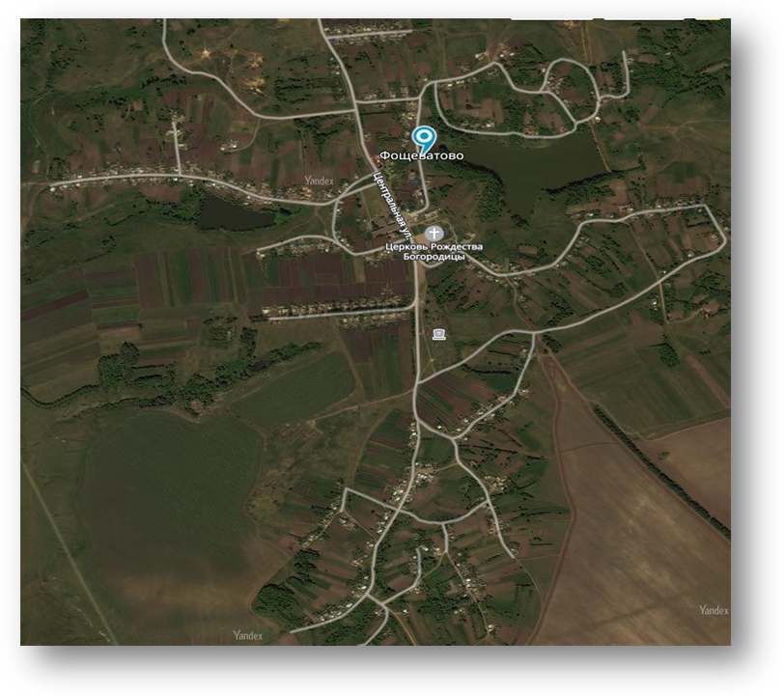
ул.Молодежная

ул.Набережная
ул.Зеленая
ул.Школьная
ул.Новосильская
ул.Центральная
ул.Садовая

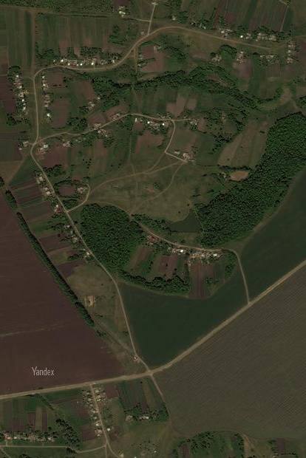
ул. Лесная
ул. Раздольная
ул. Раздольная
ул. Сенная
ул. Сенная

Постановление подготовил:
заместитель главы администрации
Фощеватовского сельского поселения Е. Карпушина

